ANALISIS STRATEGI PENGELOLAAN DATA LAPORAN KEUANGAN BANK MENGGUNAKAN METODE KONSEPTUAL DATA WAREHOUSE

Dely Indah Sari¹, Widiya Lestari Harahap ², Faishal Ali ³

¹ Perdagangan Internasional, Institut Teknologi Batam
²Desain Komunikasi Visual, Institut Teknologi Batam
Email: ¹deli@iteba.ac.id, ²widiya@iteba.ac.id, ^{3,*}2331020@iteba.ac.id
Email Penulis Korespondensi: deli@iteba.ac.id

Article History:  Received Jun 12th, 202x  Revised Aug 20th, 202x  Accepted Aug 26th, 202x |  | Abstrak
Teknologi Informasi adalah sebuah asset yang penting untuk Bank sehingga penggelolaan teknologi informasi bukan hanya tanggung jawab dari divisi IT atau unit kerja penyelenggara Teknologi Informasi. Data warehouse merupakan suatu hal yang penting untuk suatu perusahaan maupun perbankan, karena dengan menggunakan data warehouse, menganalisis data suatu perusahaan atau Bank akan mudah untuk dilakukan. Yang berarti data warehouse dapat membantu pihak manajemen Bank dalam pengambilan keputusan secara cepat untuk memecahkan masalah. Penelitian kali ini akan menggunakan Entity Relathionship Digram (ERD), Star-Schema, Snowflake-Schema. Penggunaan data warehouse dapat memberikan kemudahan kepada organisasi atau perusahaan dalam mengelola dan pengelompokan data guna menunjang pengambilan keputusan dan strategi bisnis serta mempermudah dalam proses bisnis.
Kata Kunci: Data Warehouse, ER Diagram, laporan keuangan, perbankan.

 |  | Abstract
Information Technology is an important asset for the bank so that information technology management is not only the responsibility of the IT division or Information Technology organizing work unit. Data warehouse is an important thing for a company or bank, because by using a data warehouse, analyzing data from a company or bank will be easy to do. This means that the data warehouse can help bank management make decisions quickly to solve problems. This research will use Entity Relationship Digram (ERD), Star-Schema, Snowflake-Schema. The use of a data warehouse can make it easier for organizations or companies to manage and group data to support decision making and business strategies and simplify business processes.
Keyword : data warehouse, ER-Diagram, financial report, banking

- PENDAHULUAN (SUB JUDUL Center, Bold, Times New Roman 12, UPPER CASE)

Perkembangan teknologi informasi membuat dunia sudah tidak memiliki batasan, sehingga perkembangan tersebut sudah menyentuh salah satu sektor yaitu sektor perbankan. Salah satu upaya peningkatan kapabilitas bank adalah dengan pemanfaatan teknologi informasi secara lebih optimal merupakan prasyarat dalam mendukung inovasi layanan bank [1].
Menurut Peraturan Bank Indonesia No.9/15/BPI/2007 tentang penggunaan teknologi Informasi oleh Bank Umum, teknologi informasi memungkinkan sebuah Bank memanfaatkan teknologi informasi dalam meningkatkan efisien kegiatan mutu dan operasional pelayanan Bank kepada nasabah [2] . Teknologi informasi adalah sebuah asset yang penting untuk Bank sehingga penggelolaan teknologi informasi bukan hanya tanggung jawab dari divisi IT atau unit kerja penyelenggara teknologi informasi dalam inovasi teknologi [3] . Untuk meningkatkan secara masksimal sistem informasi tersebut untuk mengelola data-data transaksi seperti tabungan dan deposito dan meyalurkan ke masyarakat dalam bentuk kredit dan masih banyak kegiatan lain yang dilakukan oleh Bank, semua kegiatan tersebut membutuhkan sebuah analisa dengan rancangan database menggunakan model data warehouse[4] .
Data warehouse merupakan suatu hal yang penting untuk suatu perusahaan maupun perbankan, karena dengan menggunakan data warehouse, menganalisis data suatu perusahaan atau Bank akan mudah untuk dilakukan. Yang berarti data warehouse dapat membantu pihak manajemen Bank dalam pengambilan keputusan secara cepat untuk memecahkan masalah. Dalam perkembangannya banyak organisasi yang membangun data warehouse, namun dengan perkembangan volume data yang pesat menimbulkan masalah baru yaitu kualitas data. Data warehouse merupakan proyek yang rumit, karena banyaknya masalah teknis dan masalah organisasi yang harus dipertimbangkan. Tujuan dibangunnya data warehouse yaitu untuk meningkatkan kualitas informasi dalam rangka pengambilan keputusan. Data warehouse memiliki manfaat yaitu untuk memperbaiki proses bisnis, sebagai pendukung pengambilan keputusan strategis dan mempersiapkan informasi yang lebih baik
Berdasarkan latar belakang dan identifikasi masalah yang telah diuraikan, diperlukan batasan dalam pembahasan yang akan dilaksanakan untuk menghindari pembahasan diluar konteks yang ingin dicapai, sebagai berikut : Penelitian ini hanya sampai tahap desain rancangan data warehouse, Sumber data yang digunakan merupakan data sekunder, Penelitian ini menggunakan metode model konseptual data warehouse. Berdasarkan hasil identifikasi masalah yang telah disebutkan diatas, maka dapat dirumuskan permasalahan yang akan dibahas yaitu : “Bagaimana peran data warehouse dalam pengelolaan data hasil analisis laporan keuangan mampu memberikan strategi bisnis untuk perusahan.” Tujuan dari Penelitian Analisis dan Desain Penggunaan Data Warehouse pada Pengelolaan Data Laporan Keuangan Bank menggunakan metode Model Konseptual Data Warehouse adalah : Membuat desain perancangan data warehouse pada pengelolaan data laporan keuangan, Memberikan gambaran terkait perancangan data warehouse dalam pengambilan keputusan secara strategis.
Bank merupakan salah satu lembaga keuangan yang berperan sebagai perantara keuangan antara pihak – pihak kelebihan dana (surplus unit) dengan pihak – pihak yang memerlukan dana (deficit unit). Dengan kata lain bank merupakan badan usaha yang menghimpun dana dari masyakat dalam bentuk simpanan dan menyalurkannya kepada masyarakat dalam bentuk kredit atau bentuk – bentuk lainnya dalam rangkaian meningkatkan taraf hidup rakyat banyak. Data Warehouse adalah kumpulan dari basis data yang terintegrasi dan bersifat subject-oriented yang dirancang untuk memrikan (supply) informasi yang dibutuhkan untuk pembuatan keputusan (Inmon,1992). Data Warehouse ialah sekumpulan informasi yang disimpan dalam basis data yang digunakan untuk mendukung pengambilan keputusan dalam sebuah organisasi. Data dikumpulkan dari berbagai aplikasi yang ada kemudian divalidasi dan direstrukturisasi kembali, untuk selanjutnya disimpan dalam data warehouse (Handjojo,2004).
Sehingga dapat disimpulkan Data Warehouse atau Gudang Data merupakan sebuah sistem yang dirancang untuk dapat mengumpulkan, mengekstrak dan mengelola berbagai sumber data untuk dapat menghasilkan sebuah informasi yang dapat menunjang manajerial dalam pengambilan keputusan.
Secara umum arsitektur data warehouse terdiri dari 4 bagian yakni : Sumber Data, Staging Area, Warehouse, serta User.
Gambar 1 Arsitektur Data Warehouse
Model konseptual data warehouse atau dimensional model merupakan suatu desain logic yang merepresentasikan data dalam bentuk standar, dan mendukung dilakukannya akses terhadap data dengan cepat. Terdapat beberapa istilah yang berkaitan dengan model ini, yaitu fact table, dimension table, dan hirarki. Fact table merupakan tabel utama yang berisikan kumpulan dari primary key tabel lain. Setiap fact table dalam model konseptual data warehouse memiliki composite key, begitu juga sebaliknya, setiap tabel yang memilki composite key adalah fact table. Dengan kata lain, setiap tabel yang menunjukkan hubungan banyak ke banyak (many to may relationship) pastilah merupakan fact table, Dimension table adalah tabel yang lebih sederhana dimana didalamnya terdapat primary key yang berhubungan dengan salah satu composite key yang ada pada fact table. Hirarki mendefinisikan urutan pemetaan dari konsep level bawah ke level yang lebih tinggi, konsep yang lebih umum. Dimensional model yang paling populer adalah star schema, snowflakes schema, dan fact constellation schema.

2. METODOLOGI PENELITIAN
Dalam penelitian ini metode yang digunakan adalah metode konseptual data warehouse. Berikut merupakan desain penelitian dari analisis dan desain data warehouse
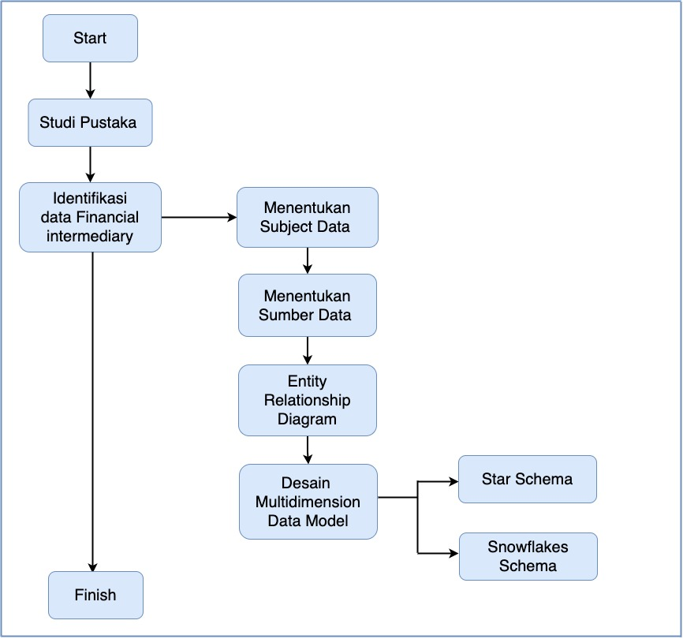
Gambar 2 Desain Penelitian
Dalam Penelitian Analisis dan Desain Data Warehouse Pengelolaan Laporan Keuangan Bank menggunakan metode Konseptual Data Warehouse, menggunakan 2 metode pengumpulan data yaitu : Studi literatur atau studi kepustakaan merupakan kegiatan yang erat kaitannya dengan suatu penelitian dan hampir seluruh penelitian membutuhkan studi literatur atau kepustakaan. Studi literatur merupakan sebuah cara dalam menyelesaikan atau memecahkan persoalan dengan memperdalam dan menelusuri sumber – sumber tulisan yang sudah dibuat sebelumnya atau pengumpulan data dengan cara mengumpulkan literatur, jurnal, paper dan bacaan – bacaan yang ada kaitannya dengan penelitian tersebut. Studi pustaka dilakukan dengan mempelajari teori – teori yang berkaitan dengan data warehouse khususnya pada perancangan model konseptual data warehouse serta teori yang berkaitan mengenai laporan keuangan bank. Teori – teori tersebut berasal dari buku, jurnal, dan internet.

- HASIL DAN PEMBAHASAN
Dalam menerapkan data warehouse pada pengelolaan data keuangan diperlukan beberapa database dalam mendukung proses penyimpanan data keuangan. Berikut merupakan hasil identifikasi database yang digunakan dalam sistem basis data keuangan bank :

Tabel Database Data Keuangan Bank
No | Database | Keterangan
1 | Liabilitas | Tabel yang berisi data kewajiban yang harus diselesaikan
2 | Ekuitas | Tabel yang berisi data hak terhadap aset
3 | DST | Tabel yang berisi data investasi
4 | Aset | Tabel yang berisi data total sumber daya
5 | Penghasilan | Tabel yang berisi data sumber pendapatan
6 | Lb_Thn | Tabel yang berisi data laba pada tahun berjalan
7 | Lb_Komp | Tabel yang berisi data semua jenis laba perusahaan
8 | Kas_AO | Tabel yang berisi data kas dari aktivitas operasi
9 | Kas_AI | Tabel yang berisi data kas dari aktivitas investasi
10 | Kas_AP | Tabel yang berisi data kas dari aktivitas pendanaan
11 | Aset_OP | Tabel yang berisi data aset operasi
12 | Simpanan | Tabel yang berisi data simpanan dana

Dari ERD di atas dimulai pada Bag_keu dengan atribut Nama dan Id_BagKeu dan memasukkan data laporan keuangan Pos_Keu dengan atribut Aset, Dana_syariah_Temporer, Ekuitas, dan liabilitas. Kemudian data Laba_Rugi dengan atribut LB_Thn, LB_Komp dan Penghasilan. Selanjutnya data KAS dengan atribut Kas_AO, Asset_OP, Simpanan, Kas_AP, dan Kas_AI.
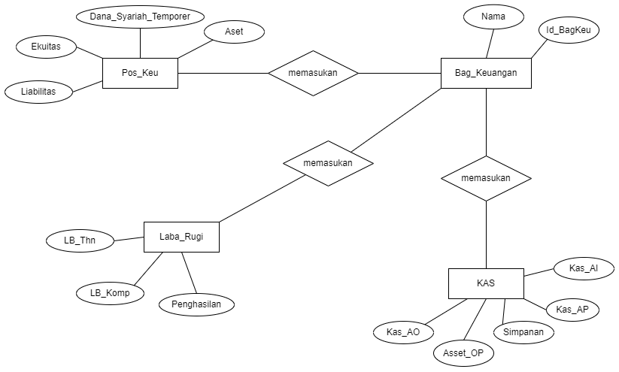
Gambar 3 Entity Relationship Diagram (ERD)

  - Perancangan Star Schema
Star Schema merupakan salah satu alat pendukung dalam menerapkan data warehouse, terutama dalam mendukung pengambilan keputusan. Star schema disesuaikan dengan kebutuhan tiap pihak manajerial dalam proses pengambilan keputusan. Berikut merupakan hasil perancangan star schema dari hasil identifikasi database sebelumnya:
    - Star Schema Laporan Posisi Keuangan
Dari perancangan star schema diatas yang menjadi fact table adalah tabel Pos_Keu, tabel ini dijadikan sebagai fact table karena tabel ini merupakan tabel utama yang berisi kumpulan primary key dari tabel – tabel sebelumnya. Penggabungan primary key dari setiap dimension table dapat dilakukan jika hal tersebut dapat mendukung pengambilan keputusan.
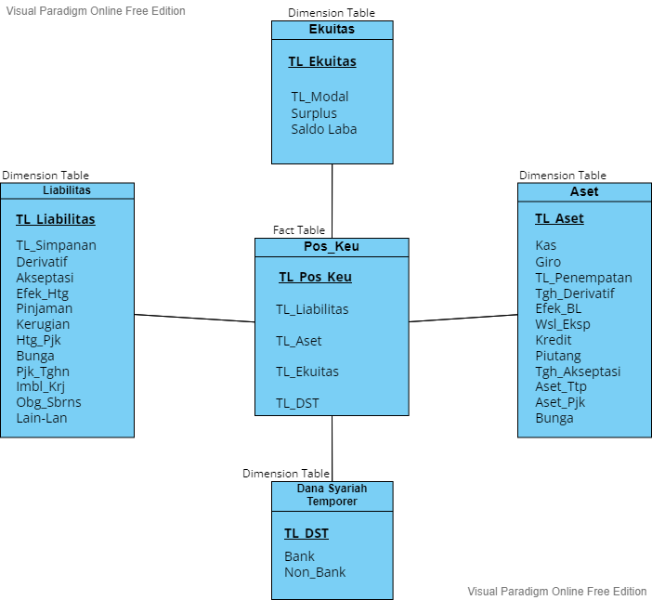
Gambar 4 Star Schema Laporan Posisi Keuangan
    - Star Schema Laporan Laba Rugi
Dari perancangan star schema diatas yang menjadi fact table adalah tabel Laba - Rugi, sama seperti star schema sebelumnya tabel ini dijadikan sebagai fact table karena tabel ini merupakan tabel utama yang berisi kumpulan primary key dari tabel – tabel sebelumnya. Penggabungan primary key dari setiap dimension table dapat dilakukan jika hal tersebut dapat mendukung pengambilan keputusan.
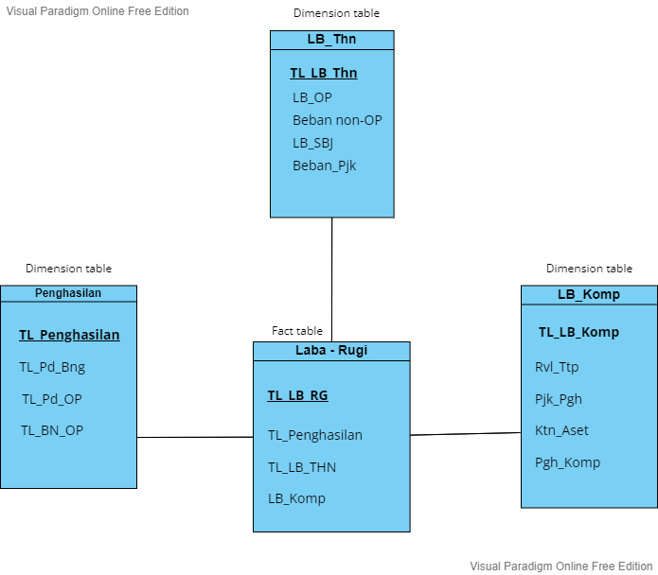
Gambar 5 Star Schema Laporan Laba Rugi
    - Star Schema Laporan Arus Kas
Dari perancangan star schema diatas yang menjadi fact table adalah tabel Kas, sama seperti star schema sebelumnya tabel ini dijadikan sebagai fact table karena tabel ini merupakan tabel utama yang berisi kumpulan primary key dari tabel – tabel sebelumnya. Penggabungan primary key dari setiap dimension table dapat dilakukan jika hal tersebut dapat mendukung pengambilan keputusan.
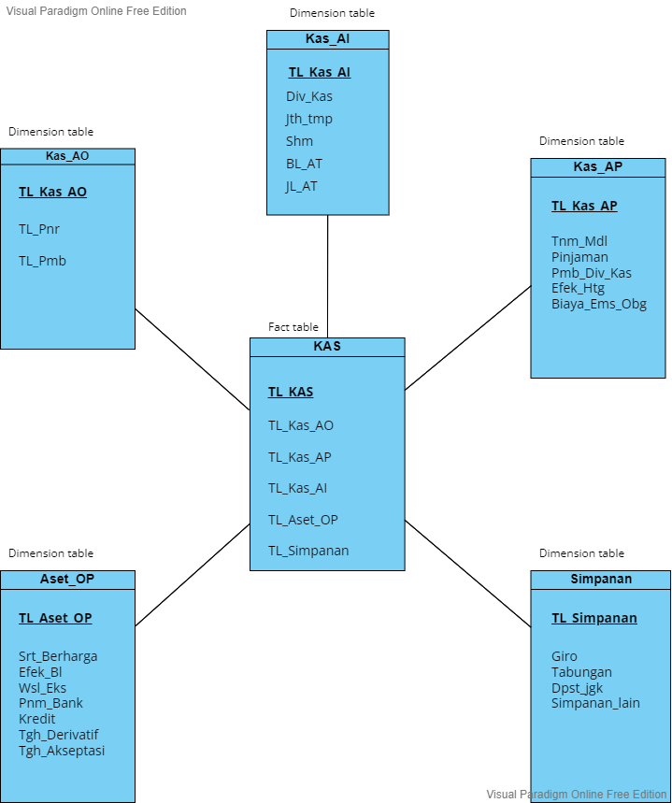
Gambar 6 Star Schema Laporan Arus Kas
    - Perancangan Snowflake Schema
Snowflakes Schema merupakan pengembangan dari star schema, dimana setiap dimension table dipecah kembali menjadi bentuk yang lebih sederhana. Berikut merupakan hasil perancangan snowflakes schema dari star schema yang telah dirancang sebelumnya:
    - Snowflake Schema Laporan Posisi Keuangan
Snowflakes Schema diatas merupakan pengembangan dari star schema laporan posisi keuangan yang telah dibuat sebelumnya, dimana setiap dimension table yang ada dipecah kembali menjadi bentuk yang lebih sederhana. Hal ini bertujuan untuk mengetahui hirarki dari tabel - tabel yang ada sehingga dapat mendukung kebutuhan dalam pengambilan keputusan.
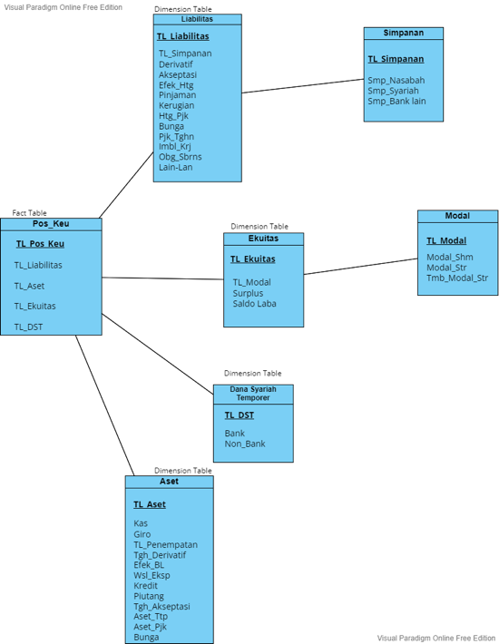
Gambar 7 Snowflakes Schema Laporan Posisi Keuangan
    - Snowflake Schema Laporan Laba – Rugi
Snowflakes Schema diatas merupakan pengembangan dari star schema laporan laba rugi yang telah dibuat sebelumnya , sama seperti snowflakes diatas dimana setiap dimension table yang ada dipecah kembali menjadi bentuk yang lebih sederhana. Hal ini bertujuan untuk mengetahui hirarki dari tabel - tabel yang ada sehingga dapat mendukung kebutuhan dalam pengambilan keputusan.
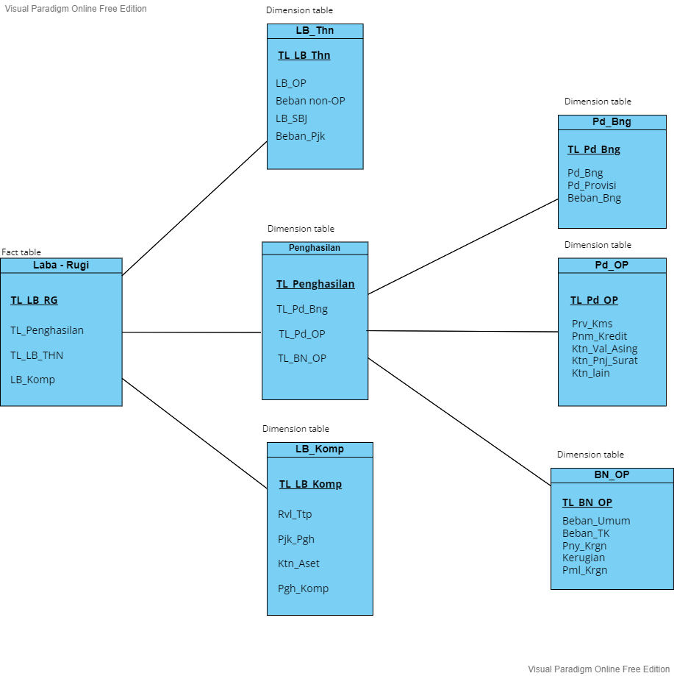
Gambar 8 Snowflakes Schema Laporan Laba Rugi
    - Snowflake Schema Laporan Arus Kas
Snowflakes Schema diatas merupakan pengembangan dari star schema laporan arus kas yang telah dibuat sebelumnya , sama seperti snowflakes diatas dimana setiap dimension table yang ada dipecah kembali menjadi bentuk yang lebih sederhana. Hal ini bertujuan untuk mengetahui hirarki dari tabel - tabel yang ada sehingga dapat mendukung kebutuhan dalam pengambilan keputusan.
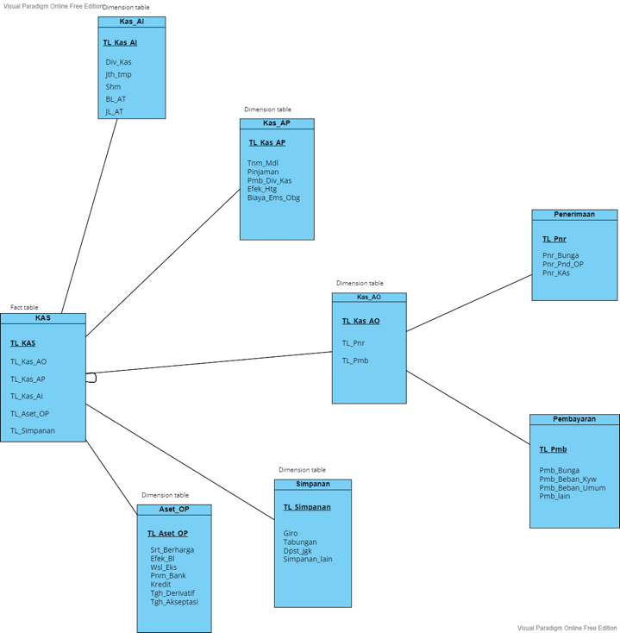
Gambar 9 Snowflake Schema Laporan Arus Kas

UCAPAN TERIMA KASIH
Terima kasih disampaikan kepada pihak-pihak yang telah mendukung terlaksananya penelitian ini.

DAFTAR PUSTAKA

[1] A. S. Utama, “Digitalisasi Bank Konvensional dan Bank Syariah,” J. Ilmu Hukum, Perundang - undangan dan Pranata Sos., vol. 6, no. 2, pp. 113–126, 2021.
[2] H. Nengsy, “Pengaruh Sistem Informasi Akuntansi dan Penggunaan Teknologi Informasi Akuntansi Terhadap Kinerja Manajerial pada Perbankan di Tembilahan,” J. Akunt. dan Keuang., vol. 7, no. 1, pp. 1–17, 2018.
[3] E. Wahyuningsih, B. S. W.A, and S. Sudarmawan, “Evaluasi Penerimaan Mobile Aplikasi Mandiri Online Terhadap Minat Nasabah Menggunakan Metode UTAUT II (Studi Kasus: Bank Mandiri Cabang Solo),” J. Inf. J. Penelit. dan Pengabdi. Masy., vol. 7, no. 1, pp. 8–14, Jun. 2021, doi: 10.46808/informa.v7i1.193.
[4] J. Luo, J. Xu, O. Aldosari, S. A. Althubiti, and W. Deebani, “Design and Implementation of an Efficient Electronic Bank Management Information System Based Data Warehouse and Data Mining Processing,” Inf. Process. Manag., vol. 59, no. 6, Nov. 2022, doi: 10.1016/j.ipm.2022.103086.
[5] S. Wahono and H. Ali, “PERANAN DATA WAREHOUSE, SOFTWARE DAN BRAINWARE TERHADAP PENGAMBILAN KEPUTUSAN (LITERATURE REVIEW EXECUTIVE SUPPORT SISTEM FOR BUSINESS),” J. Ekon. Manaj. Sist. Inf., vol. 3, no. 2, pp. 225–239, Dec. 2021, doi: 10.31933/jemsi.v3i2.781.
[6] S. Sutiyono and D. Rosiyadi, “Analisis Dan Perancangan Data Warehouse Sebagai Alat Untuk Monitoring Jalannya Proses Bisnis,” J. Tata Kelola dan Kerangka Kerja Teknol. Inf., vol. 3, no. 2, 2018, doi: 10.34010/jtk3ti.v3i2.464.
[7] S. Wahono and H. Ali, “PERANAN DATA WAREHOUSE, SOFTWARE DAN BRAINWARE TERHADAP PENGAMBILAN KEPUTUSAN (LITERATURE REVIEW EXECUTIVE SUPPORT SISTEM FOR BUSINESS),” J. Ekon. Manaj. Sist. Inf., vol. 3, no. 2, 2021, doi: 10.31933/jemsi.v3i2.781.
[8] Amiruddin, “IMPLEMENTASI DATA MINING UNTUK MENEMUKAN ASSOCIATION RULE PADA DATA PERBANKAN,” Konf. Nas. Sist. dan Inform. Bali, 2012.
[9] T. Oktavia, “Perancangan Model Data Warehouse Dalam,” Semin. Nas. Inform., vol. 2011, no. semnasIF, 2011.
[10] Maimunah, S. Farhatus Saadah, and R. Andrian, “RANCANG BANGUN APLIKASI DATA WAREHOUSE UNTUK BUSINESS INTELLIGENCE,” CSRID (Computer Sci. Res. Its Dev. Journal) J., vol. 4, no. 1, 2012.
[11] D. Edi and S. Betshani, “Analisis Data dengan Menggunakan ERD dan Model Konseptual Data Warehouse,” J. Inform., vol. Volume 5 N, 2009.
[12] R. M. R. Kurniawan, “EAS_Arsitektur Enterprise,” … DATA Wareh. DALAM …, 2021.
[13] N. Ardista, P. Purbandini, and T. Taufik, “Rancang Bangun Data Warehouse Untuk Pembuatan Laporan dan Analisis pada Data Kunjungan Pasien Rawat Jalan Rumah Sakit Universitas Airlangga Berbasis Online Analytical Processing (OLAP),” J. Inf. Syst. Eng. Bus. Intell., vol. 3, no. 1, 2017, doi: 10.20473/jisebi.3.1.40-51.
[14] E. Saddad, A. El-Bastawissy, H. M. O. Mokhtar, and M. Hazman, “Lake data warehouse architecture for big data solutions,” Int. J. Adv. Comput. Sci. Appl., vol. 11, no. 8, 2020, doi: 10.14569/IJACSA.2020.0110854.

